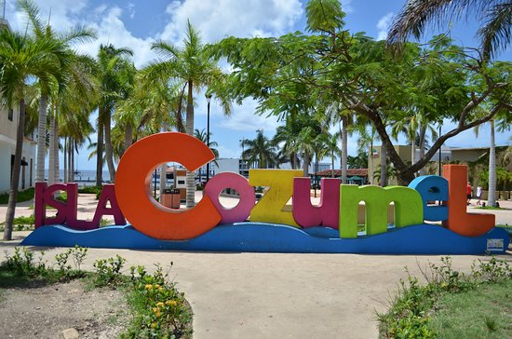
COZUMEL A TÚ ALCANCE VIA COPA AIRLINES
8 DÍAS | 7 NOCHES desde 1.617US$ por persona en base habitación doble.

VALIDEZ
01 julio a 22 diciembre 2024.

NUESTRO PROGRAMA INCLUYE
- Pasaje aéreo Santiago / Cancún / Santiago, vía Copa Airlines.
- Traslados Aeropuerto Cancún - Muelle y ticket Ferry – Hotel en Cozumel - Aeropuerto Cancún, en servicio compartido
- 7 noches de alojamiento en hotel seleccionado
- Sistema alimenticio Todo Incluido
- Impuestos hoteleros.

TARIFAS
Hotel | Promoción Valida Hasta… | Vigencia 2024 | Single | Nt. Ad. | Doble | Nt. Ad. | Triple | Nt. Ad. | Niño 1 | Nt. Ad. | Niño 2 | Nt. Ad. | Plan Familiar | Edad Niños
Iberostar Cozumel | 31JUL24 | 01 Jul a 09 Ago | 2.709 | 242 | 1.815 | 138 | N/A | N/A | N/A | N/A | N/A | N/A | N/A | 3-12 Años
 |  | 10 Ago a 31 Ago | 2.394 | 197 | 1.635 | 113 | N/A | N/A | N/A | N/A | N/A | N/A | N/A
 |  | 01 Sep a 05 Oct | 2.363 | 193 | 1.617 | 110 | N/A | N/A | N/A | N/A | N/A | N/A | N/A
 |  | 06 Oct a 31 Oct | 2.646 | 233 | 1.779 | 133 | N/A | N/A | N/A | N/A | N/A | N/A | N/A

Melia Cozumel | 31JUL24 | 02 Jul a 11 Ago | 2.726 | 245 | 1.824 | 140 | 1.498 | 93 | 1339 | 71 | 1.339 | 71 | 1.582 | 3-12 Años
 |  | 12 Ago a 27 Nov | 2.538 | 218 | 1.716 | 124 | 1.426 | 83 | 846 | Free | 846 | Free | 1.281
 |  | 28 Nov a 01 Dic | 2.619 | 229 | 1.761 | 131 | 1.456 | 87 | 846 | Free | 846 | Free | 1.303
 |  | 02 Dic a 22 Dic | 2.538 | 218 | 1.716 | 124 | 1.426 | 83 | 846 | Free | 846 | Free | 1.281
**Precio por pax en USD**
Tarifa de Niños aplica compartiendo habitación con dos adultos.
Tarifa de Plan Familiar aplica para 2 adultos + 2 niños

NOTA:
- Tarifa aérea válida para reservas realizadas por el equipo de Tourmundial.
- Tarifa permite 1 carry on 10 KG + articulo personal.
- Tarifa no permite reserva de asientos.
- Tarifas referenciales, sujetas a cambio y a confirmación al momento de la emisión.
STOP OVER FREE EN PANAMA - OPCIONAL
Por la compra de este programa tienes la opción de añadir un Stopover free a la ida o al regreso en Ciudad de Panamá. Te ofrecemos el siguiente programa

INCLUYE:
- Traslado aeropuerto / hotel / aeropuerto en servicio regular.
- 02 noches de alojamiento en hotel a elección
- Desayuno incluido.
- Impuestos hoteleros.
Hotel | Vigencia 2024 | Single | Nt. Ad. | Doble | Nt. Ad. | Triple | Nt. Ad.
Victoria | 15 May a 14 Dic | 256 | 84 | 133 | 45 | 112 | 36
Ejecutivo | 15 May a 14 Dic | 280 | 99 | 155 | 56 | 125 | 43
Plaza Paitilla | 15 May a 14 Dic | 307 | 109 | 163 | 60 | 128 | 44
Las Américas | 15 May a 14 Dic | 328 | 120 | 163 | 60 | 147 | 53
Marriott Panamá | 15 May a 14 Dic | 429 | 168 | 213 | 84 | 179 | 67
Sheraton Grand Panamá | 15 May a 14 Dic | 392 | 152 | 195 | 76 | 173 | 67

NO INCLUYE
- Propinas.
- Seguro de asistencia en viaje
- Servicios no indicados

INFORMACIÓN ADICIONAL
Traslados señalados desde aeropuerto en servicio regular. Aplica suplemento para servicios de traslados llegando o saliendo en horarios nocturnos (22hrs a 07am).
El programa está cotizado en la categoría habitación más económica del hotel, para categorías superiores cotizar.
La hora de inicio de los paseos puede cambiar. En caso de algún cambio, la información será comunicada al pasajero con el nuevo horario.
En caso de que sea necesario (eventos, cierre de venta, disponibilidad), se utilizará un hotel de categoría similar.
En caso de fuerza mayor se podrá usar un hotel de la misma categoría.
Valores para pasajeros individuales.
Sujetos a disponibilidad al momento de reservar y a cambios sin previo aviso
Tarifa de programas solo válido para fechas indicadas, no aplica para festividades locales, navidad, año nuevo y otras indicadas por el operador.
Posibilidad de reservar excursiones, entradas y ampliar las coberturas del seguro incluido. Consulta condiciones.

POLITICAS DE CANCELACIÓN
Por los conceptos que a continuación se indican:
- En el caso de cambios o anulaciones de reserva se aplicarán políticas establecidas por hoteles, receptivos, cruceros, aseguradoras y líneas aéreas, en cada caso puntual. Consulte.
- No show o no presentación por parte del pasajero aplicara cargos o pago del importe total del viaje, abonando, en su caso, las cantidades pendientes, salvo acuerdo de las partes en otro sentido.

